Handläggare:  Jan Prestberg, Tillstånd  Telefon: 08 508 261 50  Daniel Firth, Trafikplanering  Telefon: 08-508 261 24 | Till  Trafiknämnden  2015-12-10

Parkeringsstrategi och plan för gatuparkering. Utredningsbeslut samt beslut om remiss

Förslag till beslut

- Trafiknämnden godkänner projektdirektivet.
- Trafiknämnden godkänner förslag till parkeringsstrategi och förslag till plan för gatuparkering samt beslutar att skicka ärendet på remiss.
- Trafiknämnden ger trafikkontoret i uppdrag att utreda fortsättningarna för plan för gatuparkering upp till 2,1 mnkr.
- Trafiknämnden förklarar ärendet omedelbart justerat

Lars Jolerus
Tf. förvaltningschef  Fredrik Alfredsson  Avdelningschef | Mattias Lundberg  Avdelningschef

Sammanfattning
I majoritetens förslag till budget för 2016 anges att en parkeringsplan med ett helhetsperspektiv på parkering för en trafikstyrande effekt ska implementeras under 2016.

Detta ärende är en fördjupning av framkomlighetsstrategin och en vidareutveckling av den parkeringsplan för innerstaden som antogs 2013. Ärendet innehåller två delar:

- Ett förslag till strategi för hur parkering ska hanteras på både kvarters- och gatumark – som pekar ut behov av nya handlingsplaner och aktiviteter, där plan för gatuparkering är en.
- Ett förslag till plan för gatuparkering med ny reglering av parkering på gatumark i staden, som bl. a. innebär parkeringsavgifter i delar av ytterstaden samt ändrad avgift i citykärnan och ändrade tider för avgift i innerstaden. Till detta föreslås även vissa andra avgifter och regleringar.

Kostnaden för genomförandeprojektet omfattar både investerings- och driftkostnader som sammanlagt förväntas uppgå till cirka 190-210 mnkr utslaget över två års tid. Driftkostnaderna beräknas efter genomfört projekt uppgå till cirka 70-75 mnkr/år. När hela parkeringsplanen trätt i kraft och upplysnings- och informationskampanjer avslutats prognosisteras intäktsökningen till 400-450 mnkr/år. Investeringsutgiften uppskattas preliminärt till cirka 60-70 mnkr.

Bakgrund
Stockholms stad och hela vår region växer och förtätas. Till 2020 ska 40 000 nya bostäder ha byggts enbart i Stockholms stad och till 2030 är målet 140 000. Ytterstaden utvecklas och växer samman med innerstaden och stadsmiljön blir mer varierad. Detta bidrar till mål om en sammanhållen, jämställd och klimatsmart stad. Det ställer stora krav, bland annat på att kunna bygga många bostäder till rimliga priser, utveckla goda livsmiljöer samt att ordna ett fungerande hållbart trafiksystem som bidrar till mål om minskad klimatpåverkan. Hur vi planerar för parkering är en avgörande faktor för att klara dessa utmaningar.

Gatans roll som mötesplats med krav på framkomlighet för kollektivtrafik, gång, cykel och nyttotrafik är viktiga delar av stadens framkomlighetsstrategi. Reglering av parkering är ett av många viktiga verktyg för att stödja denna utveckling av staden.

Stadens mål för ökad framkomlighet, minskad klimatpåverkan och förbättrad luftkvalitet innebär att biltrafiken måste minska. Bilen kommer ha en fortsatt viktig roll för många Stockholmare, men många bilägare väljer andra färdmedel för de flesta resor. Därmed står privatbilarna parkerade största delen av tiden. Stadens gator är inte dimensionerade för att ta emot ens dagens efterfrågan på parkering och än mindre den som kommer att uppstå när vi blir 500 000 fler i regionen.

Som inom många andra områden pågår en snabb utveckling av nya lösningar och tjänster för parkering. Stadens betaltjänst för parkering där mobilapplikationen Betala P ingår är ett exempel på hur nya betalsystem kan underlätta för kunder och minska driftkostnader. Mobila tjänster finns redan som kan ge information om lediga platser med hjälp av användargenererad information eller boka en person som tar hand om bilen medan ens ärende utförs. Trafikkontoret anser att utvecklingen har potential att ge ökad effektivitet och service till medborgare, samtidigt som det finns ett behov av att bevaka jämlikhet i tillgång till offentliga tjänster. Detta kommer att kräva en ökad omvärldsbevakning och en beredskap att eventuellt se över delar av lokala och nationella regelverk för att främja en positiv utveckling. Detta förslag till parkeringsstrategi och plan för gatuparkering ska ses som ett av fler steg i en pågående utveckling för att med hjälp av flera verktyg uppnå målen om 15 % lediga parkeringsplatser och bättre framkomlighet för alla resenärer.

Ärendets beredning
Ärendet har beretts av trafikkontoret. Samverkan har skett med stadsbyggnadskontoret, exploateringskontoret och Stockholm Parkering. Samråd har skett med stadsledningskontoret

Ärendet
Detta ärende innehåller:
- Projektdirektiv (bilaga 1)
- Ett förslag till strategisk inriktning för hantering av all parkering på lång sikt (bilaga 2).
- Ett förslag till plan för gatuparkering på kort sikt (bilaga 3).
- Ett faktaunderlag som redovisar forskningsresultat samt undersökningar av parkeringssituationen i Stockholm idag (bilaga 4).
- Sändlista för remiss av parkeringsstrategi och plan för gatuparkering (bilaga 5).

Mål och syfte
Detta ärende är en fördjupning av framkomlighetsstrategin och en utveckling av den parkeringsplan för innerstaden som antogs av kommunfullmäktige 2013. Målet med den planen var att öka andelen lediga platser dagtid på gatumark till 15 procent och förbättra framkomligheten på gator med mycket rörlig trafik i form av stombussar, cyklar och annan fordonstrafik. I parkeringsplanen för innerstaden fastslogs en prioritering av kantstenens funktioner enligt figuren.

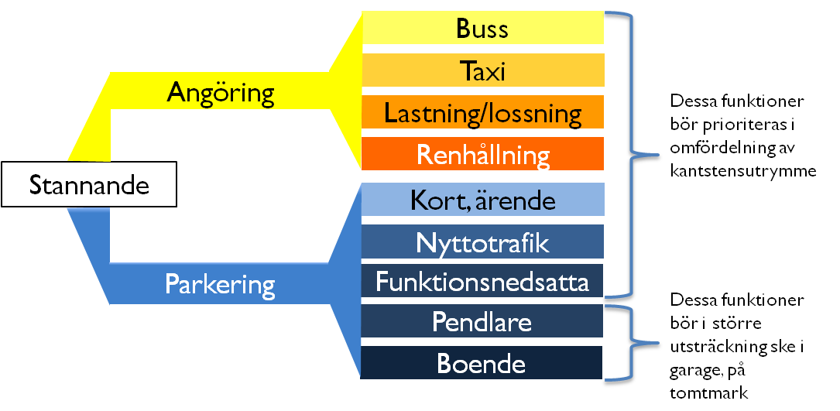
Figur: Kantstens konkurerande funktioner.

Planen, som genomfördes under 2013, bestod av högre parkeringsavgifter på ett antal gator i city och längs huvudgator i övriga innerstaden. Remissinstanserna pekade på behovet av ett helhetsgrepp på parkeringsfrågan som även innefattar platser som idag saknar parkeringsavgifter, kopplingen till parkeringstal i nya fastigheter samt infartsparkering. Detta resulterade i ett uppdrag från dåvarande trafik- och renhållningsnämnden att ta fram ett underlag som beaktar parkeringssituationen i hela staden. I budget för 2015 samt för 2016 uppdras trafiknämnden att ta fram en parkeringsplan med ett helhetsperspektiv på parkering för en trafikstyrande effekt.

Resultatet av de ändringar som genomfördes 2013 har följts upp. En ökad omsättning av parkering och ökad tillgänglighet till kantsten har lett till minskad söktrafik och gynnat dem med behov av att uträtta ärenden med motorfordon.

Utredningsorganisation
Trafikkontoret är projektägare. För projektet har en styrgrupp bildats och projektgruppen är under uppbyggnad.

Tidplan
Planen förslås genomföras över cirka två år enligt följande preliminära tidplan. Nya avgifter kommer att införas stegvis, med början i närförort och därefter i innerstaden.

Dec 2015 | Beslut om utredningsbeslut och remiss i trafiknämnden
Dec-mars 2016 | Remissperiod
Feb-mars 2016 | Förslaget bearbetas utifrån remissynpunkter
April 2016 | Beslut i trafiknämnden att anta parkeringsstrategin och plan för gatuparkering, inriktningsbeslut för hela planen och genomförandebeslut för etapp 1
Juni 2016 | Beslut om genomförande fattas i kommunfullmäktige
Sep 2016-2018 | Genomförande

Planen kommer att skickas på remiss efter beslut i nämnden. Remissperioden föreslås pågå fram till den 14 mars och ärendet föreslås remitteras i enlighet med sändlistan (bilaga 5).

Ekonomi
Utredningsutgifterna uppskattas till totalt 2,1 mnkr i utökade driftkostnader fördelade enligt följande:
- Trafikkontorets interna utgifter – 500 000 kr
- Trafikkontorets externa utgifter – 1 700 000 kr.

Preliminärt prognostiseras att genomförandet kommer att medföra investeringar för bland annat vägmärken och parkeringsautomater om cirka 60-70 mnkr och att driftkostnaden förväntas bli cirka 130-140 mnkr utslaget över två års tid. Driftkostnaderna uppskattas efter genomförande uppgå till cirka 70-75 mnkr/år.

Det är inte möjligt att fördela kostnader och intäkter till visst kalenderår förrän det är känt vilken månad arbetet med att införa planen kan påbörjas. Preliminärt förväntas att investeringsutgiften kommer att fördela sig relativt jämnt per månad fördelat över den uppskattade projekttiden. Driftkostnaderna kommer att uppstå i och med att arbetet påbörjas och vartefter nya områden tas i drift.

Förslaget innebär ökade intäkter för staden i form av parkeringsavgifter. Samtidigt finns element i förslaget som verkar i riktning mot minskade intäkter, som till exempel att fler förväntas parkera på kvartersmark. Genom den ekonomimodell som staden tillämpar innebär inte de förändrade intäkterna någon automatisk påverkan på trafiknämndens tillgängliga medel. Nämndens ökade kostnader måste därför finansieras genom ökad budget för driftkostnader.

När hela parkeringsplanen trätt i kraft och upplysnings- och informationskampanjer genomförts beräknas intäkterna för parkering öka med 400-450 mnkr/år jämfört med 2015 års prognos.

Konsekvenser
Planens genomförande kommer att få ett antal följder som bidrar till att uppfylla målen i framkomlighetsstrategin och för bostadsbyggande.

En ökad kostnad för parkering som ska betalas av den enskilde ökar kostnaden för bilresor och bilinnehavet. Detta leder till att fler parkeringsplatser på sikt bör bli lediga, med positiva följdeffekter för söktrafik och dubbelparkering. Dessa effekter tillsammans bör ge minskade trafikvolymer och minskad trängsel som kan bidra till att uppfylla stadens mål om minskad klimatpåverkan från trafiken.

Det är främst hushåll med lägre inkomster som har bil och bor i områden med begränsad parkering på kvartersmark som påverkas. Samtidigt erbjuds också de största rabatterna, i form av boendeparkering, till de boende som är mest beroende av gatuparkering. Hur resmöjligheterna påverkas för den som avstår från bil beror bl.a. på tillgång till närservice, kollektivtrafik eller olika former av bildelning.

Vid bostadsområden nära spårtrafik, vid innerstadens utkant eller i närheten av handelsplatser, idrottsarenor eller andra stora målpunkter förväntas avgifter leda till minskat tryck från infartsparkerare och besökare. Detta är särskilt viktigt där alternativ parkering för boende på kvartersmark saknas.

Hur detaljhandeln och annan service påverkas beror på hur stor andel av deras kunder eller besökare som är bilburna. Studier visar att för de flesta typer av handel i Stockholm kommer större delen av kunderna med kollektivtrafik, gång eller cykel. Den handeln som har många bilburna kunder kan både gynnas av ökad omsättning på parkeringsplatser men också drabbas av kunders ovilja att betala för parkering. Leveranser, hantverkare och distributionsfordon gynnas av bättre framkomlighet i trafiken och fler lediga parkeringsplatser.

Bostadsbyggandet underlättas genom att lägre parkeringstal kan sättas utan övervägande risk att parkeringsproblem skapas på omkringliggande gator. Samtidigt skyddas de befintliga boendes parkeringsmöjligheter eftersom nytillkommande bebyggelse tar hand om sin egen parkering. Underlag skapas även för fler kommersiella/kommunala parkeringsgarage i områden utanför innerstaden.

Forskning och undersökningar kring jämställdhetsfrågor visar på skillnader mellan kvinnor och mäns resvanor. Kvinnor och män gör ungefär lika många resor, men resmönstren skiljer sig åt. Kvinnor åker oftare kollektivt och promenerar mer, medan män kör bil i större utsträckning. Det är även vanligare att män reser längre sträckor och mellan en punkt till en annan, medan kvinnor reser kortare sträckor med flera stopp på vägen.

Erfarenhetsmässigt står män med bil för en stor del av inkomna remissyttranden gällande parkering. Som komplement till synpunkterna från allmänhet och organisationer och i syfte att få en så heltäckande bild som möjligt över planens påverkan kommer fokusgrupper genomföras med "vanliga stockholmare", både med män och kvinnor och med deltagare som äger bil och dem som inte gör det. Målet med dessa diskussioner i grupp är att få bättre förståelse för beteenden, attityder och tankar kopplat till parkering och parkeringsavgifter, vilka faktorer som är viktigast samt bidra till förbättrad kommunikation i samband med införandet av parkeringsplanen.

Risk
Projektet kan i detta inledande skede identifiera följande projektrisker. De identifierade riskerna bedöms inte som kritiska för att projektet ska kunna genomföras men om någon av nedan listade händelser inträffar kan det innebära att projektet försenas med fördyringar och försenade intäktsökningar som följd.

- Ett stort antal externa resurser, somliga med specialkompetens, behöver involveras i projektet, deras förmåga att leverera i tid är kritiska faktorer.

- Det finns en viss osäkerhet beträffande antal vägmärken som behöver sättas upp, eftersom varje lokal trafikföreskrift om parkering måste upprepas efter varje vägkorsning kan det krävas allt från ett till uppskattningsvis femton vägmärken per föreskrift. Gjorda uppskattningar bygger på ett genomsnitt för jämförbara områden med parkeringsreglering liknande den som föreslås.

- Kapacitet hos upphandlad leverantör av vägmärken och uppsättning av dessa.

- Överklagade beslut kan innebära rättsprocesser som drar ut på tiden.

Kommunikation
I samband med ändrade avgiftstider och högre taxa i innerstaden – och framförallt – då avgifter i delar av ytterstaden införs finns det behov av informationsinsatser. I områden där det idag är gratis att parkera och/eller mindre bra kollektivtrafik, få eller inga alternativ till gatuparkering krävs en omfattande information och kommunikation för att få förståelse och acceptans för det nya regelverket. Informationen kommer dels ske via annonser och dels genom upplysningslappar som lämnas av parkeringsvakter.

Uppföljning
Planen för gatuparkering har mål om att påverka tillgång till parkeringsplatser och trafikalstring, vilket kommer att ge effekter för framkomligheten och klimatutsläpp. Den kan också förväntas ha andra effekter både inom och utanför trafikområdet. Det blir viktigt att följa upp effekterna för att kunna ta reda på om målen uppfylls. Uppföljningen ska också kunna användas för att fånga eventuella oönskade effekter som kan behöva åtgärdas, samt ge underlag till vidareutveckling av parkeringsreglering i övriga delar av staden.

Trafikkontorets synpunkter och förslag

Förslag till parkeringsstrategi
Kontorets förslag till parkeringsstrategi (bilaga 2) innehåller följande sex förslag till principer för parkering:
- Utrymme för gående, cykel och kollektivtrafik prioriteras före utrymme för parkering. Vid kantsten prioriteras lastning, lossning och angöring följt av korttidsparkering.
- Planering av parkering ska understödja byggande av bostäder till rimliga priser och bidra till att undvika parkeringsproblem på gatan.
- Parkering ska användas som styrmedel för att åstadkomma ett hållbart trafiksystem.
- Parkeringsplatser ska utnyttjas mer effektivt.
- Parkeringar ska ha en stadsmässig utformning.
- Infartsparkeringar skapas i samverkan med landstinget och grannkommuner.

Parkeringsstrategin är i huvudsak ett styrdokument för stadens förvaltningar och bolag.

Strategin innehåller även ett förslag till handlingsplan och aktiviteter med ett antal olika åtgärder. En av åtgärderna är att ta fram en helhetsplan för reglering av parkering på gatan, som utvecklar den redan genomförda planen för innerstaden. Det är denna plan som presenteras nedan.

Förslag till plan för gatuparkering
Planen för gatuparkering (bilaga 3) innehåller bl. a. förslag om ny avgiftsreglering och ändrad betalningsperiod.

Parkeringskostnaderna för besöksparkering är idag indelade i färggrupper, blå, röd och grön biljett. Varje färg har en egen avgift, från 15 kr per timme till 41 kronor per timme. Den som bor inom ett boendeparkeringsområde kan idag kostnadsfritt ansöka om tillstånd som ger rätt att parkera till ett lägre pris. Boendeparkeringsavgiften är för närvarande 900 kronor per månad eller 60 kronor per dag.

Karta över dagens avgiftsbelagda parkeringsområden:
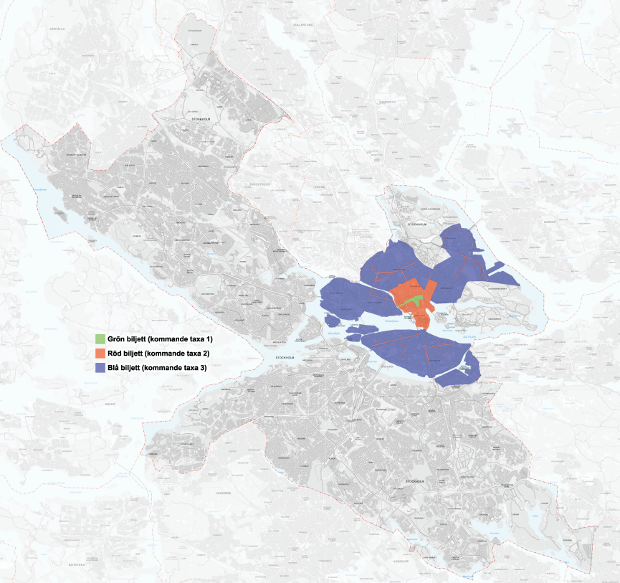

Förslaget innebär i korthet följande. Ändringar av parkeringsavgift i citykärnan, avgiftstider i innerstaden och en utökning av parkeringsområden i ytterstaden och övergång från färgbeteckningar till taxa 1, taxa 2, taxa 3 etc. Numeriska taxeområden möjliggör fler avgiftsnivåer.

Karta över de föreslagna taxeområdena: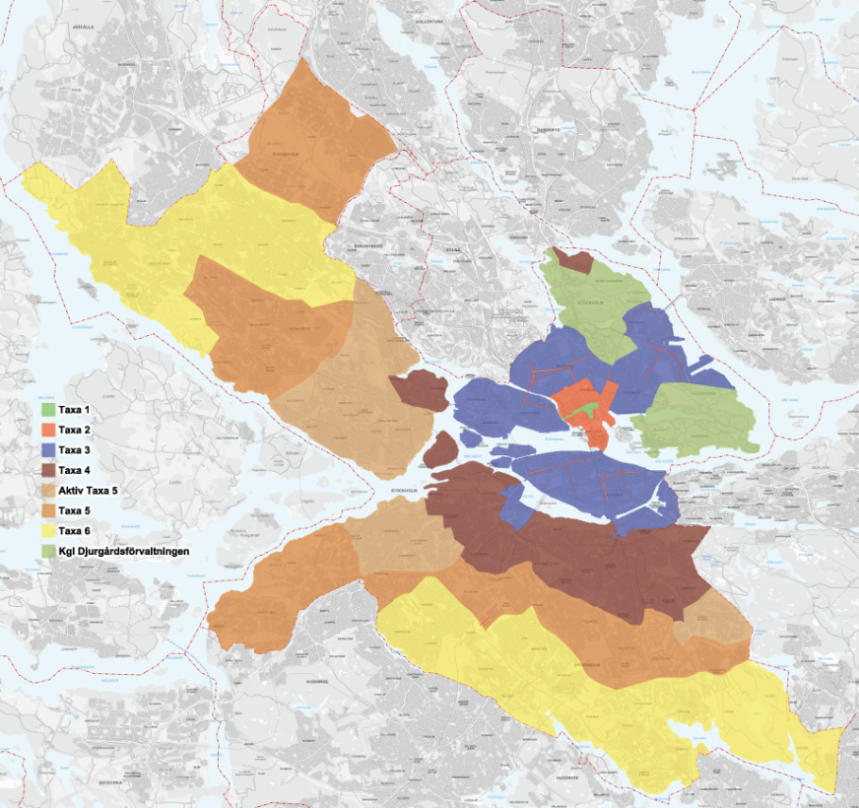
Kartan är endast illustrativ och visar ungefärliga gränser mellan olika taxeområden

Teckenförklaring - tidsangivelserna följer formatet i Trafiklagstiftningen:
Tid med svart text gäller vardagar, dock ej vardag före sön- och helgdag
Tid med svart text inom parantes gäller (vardag före sön- och helgdag)
Tid med röd text gäller sön- och helgdag

Taxa 1: Ändrad taxa
- 50 kronor per timme, dygnet runt 0-24, alla dagar
- Inga platser för boendeparkering

Nuvarande taxa benämns grön biljett och täcker ett mindre antal högattraktiva gator i city. Avgiften är 41 kr per timme dygnet runt alla dagar och parkering får max ske en timme.

Taxa 2: Ändrad avgiftsperiod samt högre avgift för boendeparkering
- 26 kronor per timme, 7-21 (9-19) 9-19
- 15 kronor per timme övrig tid
- Boendeparkering 1100 kronor per månad eller 75 kronor per dygn

Dagens röd biljett täcker city plus de viktigaste huvudgatorna i innerstaden. Avgiften är idag 26 kr per timme, 9-17 (9-16). Övrig tid är avgiften 15 kr per timme. Boendeparkeringsavgiften är 900 kr per månad eller 60 kr per dag.

Taxa 3: Ändrad avgiftsperiod, högre avgift för boendeparkering och utökat område
- Tillämpas även i området kring Liljeholmen och Gullmarsplan
- 15 kronor per timme, 7-19
- 10 kr per timme, (11-17)
- Boendeparkering 1100 kronor per månad eller 75 kronor per dygn

Dagens blå biljett gäller inom övriga innerstaden samt Hammarby sjöstad och avgiften är 15 kr per timme, 9-17. Boendeparkeringsavgiften är 900 kr per månad eller 60 kr per dag.

Taxa 4: Ny taxa
- Tillämpas i närförorter
- 10 kronor per timme, 7-19
- 10 kr per timme, (11-17)
- Boendeparkering 500 kronor per månad eller 35 kronor per dygn
Taxa 5: Ny taxa, aktiveras delvis i detta förslag (se aktivt
område 5 ovan på kartbild), utvärderas ca tre år efter beslut för
att bedöma om resterande område ska aktiveras.
- Tillämpas utanför närförort
- 5 kronor per timme, 7-19
- Boendeparkering 300 kronor per månad eller 20 kronor per dygn
Taxa 6: Ett nytt taxeområde, aktiveras tidigast inom en period av 5-8 år
- Tillämpas i de ytter delarna av staden
- Taxan är inte fastställd
Övriga ändringar
Därutöver förslås följande ändringar till reglering av vissa reserverade platser och bestämmelser:
- Avgifter införs för parkering av tvåhjuliga motorcyklar och tvåhjuliga EU-mopeder klass 1. Avgifterna reduceras med 50 % av de för taxeområdet föreslagna.
- Avgifter införs för parkering av bussar och lastbilar även på de reserverade platserna för aktuellt fordonsslag.
- Undantaget om parkering 30 min på vardagar för tunga fordon och taxi tas bort.
- Avgiften för nyttoparkeringstillstånd A ändras till 22 000 kr/år och nyttoparkeringstillstånd B ändras till 17 000 kr/år. Avgifterna är exklusive moms. Tiden då nyttoparkeringstillstånd B ska gälla ändras till 7-19.
- Parkering för rörelsehindrade: Reglerna ändras till att följa de rikstäckande bestämmelserna i trafikförordningens 13 kap 8 § som innebär att parkering på parkeringsplatser avgiftsbeläggs. Personer som har parkeringstillstånd för rörelsehindrade har möjlighet att ansöka om dispens från ordinarie parkeringsavgift och för en kostnad av 300 kr per månad parkera på all avgiftsbelagd parkering på gatumark i staden.
- En avgift på 300 kr tas ut av staden för handläggning av boendeparkeringsdispenser, avgiften tas ut vid nyansökan, fordonsbyte och områdesbyte med start från och med den 1 januari 2017.
- Boende ska betala avgift oavsett dag eller tid på dygnet om parkering sker på en avgiftsbelagd parkeringsplats. Idag betalas avgift endast mellan 9-17 på vardagar.
- Boende i områden som har behovet av parkering tillgodosett på kvartersmark kommer inte vara berättigade till boendeparkeringstillstånd.
- Boende Johanneshov (J-hov) får samma typ av boendeparkering som övriga staden.
- Parkering med stöd av boendedispens får som längst ske 7 dygn i sträck.

Inom nya områden där parkeringsavgift ska betalas kommer parkeringsautomater att sättas upp betydligt glesare än i innerstaden. Den primära betalningskanalen blir via betaltjänsten ”Betala P”. I parkeringsautomaterna kommer boende kunna lösa dygnsbiljett för 24 timmar.

Trafikkontorets synpunkter
Stadens mål för bostadsbyggande, ökad framkomlighet, minskad klimatpåverkan och förbättrad luftkvalitet kräver ett helhetsgrepp på parkeringsfrågan där parkering på gatu- och kvartersmark hanteras samlat – vilket är syftet med den föreslagna parkeringsstrategin. Strategin tillsammans med planen bidrar också till att uppfylla flera mål i framkomlighetsstrategin.

Staden har ett ambitiöst mål för att bygga många bostäder till rimliga priser. För att uppnå detta mål anser kontoret att parkering på gatumark i högre utsträckning än idag måste regleras med avgifter eller tidsbegränsningar. När boende i nya bostadshus inte får rabatterad boendeparkering på gatan kommer efterfrågan på bostadens garage för långtidsparkering öka. Hög beläggning i garage möjliggör fler bostadsprojekt, detta då parkeringen i högre grad bär sina egna kostnader och priserna på bostäder då kan hållas nere. Samtidigt hjälper avgifterna till att skydda befintliga boendes parkeringsmöjligheter genom att de som saknar möjlighet att parkera på kvartersmark kommer att erbjudas boendeparkering till rabatterat pris. Om boende i områden med nybyggda fastigheter inkluderas i boendeparkeringssystemet måste nivån på boendeparkeringsavgiften vara så hög att flertalet boende i nybyggda fastigheter ändå väljer att använda garagen. Genom att exkludera boende i nybyggda områden kan boendeparkeringsavgiften sättas på en för boende mer fördelaktig nivå.

Forskningen anger att parkeringsavgifter har en trafikstyrande effekt som kan vara lika stor som trängselskatter. Trafikkontoret ser en stor potential att använda avgifter för att uppnå en hållbar trafiksituation med minskad biltrafik. Detta är nödvändigt för att kunna nå nationella mål för klimat och luftkvalité. När mindre plats tas upp av parkerade fordon kan gaturummet omfördelas till exempelvis gång-, cykel- och kollektivtrafik, träd och uteserveringar.

Gatuparkering står för uppskattningsvis 20-30 % av parkeringsplatserna i staden. Resterande platser finns på privat mark och dessa saknar staden rådighet över. För att till fullo kunna utnyttja den trafikstyrande potentialen hos parkeringsavgifter behövs det nya nationella styrmedel.

En konsekvens av parkeringsplanen kan vara att fler väljer att inte åka bil eller avstår från att äga en bil. Det kommer då att behövas bättre möjligheter till att kunna resa med gång, cykel eller kollektivtrafik. Det pågår flera projekt i detta syfte inom ramen för framkomlighetsstrategin. Arbetet med stomnätsplanen syftar till att minska restider och öka pålitligheten på kollektivtrafiken. Det är viktigt att Trafikförvaltningen har en hög beredskap för att snabbt kunna ändra linjesträckningar och öka kapaciteten när behov uppstår.

Cykelplanen fokuserar på att skapa ett bra och säkert pendlingsnät som får fler att välja cykel som färdmedel. Gångplanen arbetar med både förbättringar i strategiska stråk och lokala förbättringar som leder till att fler lokala resor och anslutningsresor till kollektivtrafik kan ske till fots.

Befolkningen i staden och regionen fortsätter växa. Om reglering av parkering inte utvecklas riskerar dagens parkeringsproblem att öka och spridas till fler delar av staden. Det blir svårare att hitta en parkeringsplats. För de resor där bilen är det mest effektiva färdmedlet, t.ex. godsleveranser, är enkel tillgång till kantsten avgörande. Föreslagna ändringar bör göra det enklare att stanna och parkera där och när det behövs.

Genom rätt prissättning av gatumarksparkering – utan för stor prisskillnad till parkering på kvartersmark – kan bostadsbyggande underlättas istället för försvåras, trängseln minska istället för att öka på gatan och marknaden för kommersiella parkeringsgarage understödjas istället för urholkas.

Trafikkontorets förslag
Trafiknämnden godkänner projektdirektivet, förslag till parkeringsstrategi och förslag till plan för gatuparkering samt beslutar att skicka ärendet på remiss.

Trafiknämnden ger trafikkontoret i uppdrag att utreda förutsättningarna för plan för gatuparkering upp till 2,1 mnkr och förklarar ärendet omedelbart justerat.

Bilagor:
- Projektdirektiv
- Förslag till parkeringsstrategi
- Förslag till plan för gatuparkering
- Samlat underlag om parkering
- Förslag till sändlista för remiss

